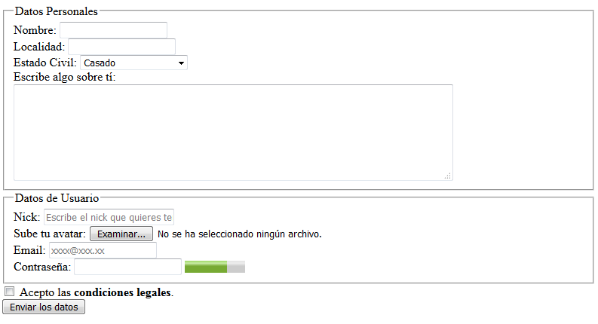

- Crea un programa que pida números por pantalla hasta que escribas la palabra “fin”.
Cuando se introduzca “fin”, no pidas más números y muestra en el navegador el resultado de la suma de todos los números introducidos.

- Realizar un programa donde se introduzcan 5 números en un array.
Muestra en el HTML los números en orden inverso al introducido.
Muestra en el HTML el mayor de los 5 números.
Muestra en el HTML el menor de los 5 números.

- Realiza un programa que cree y muestre por pantalla el siguiente array multidimensional.

1 | 2 | 3
4 | 5 | 6
7 | 8 | 9

Guarda el array en otro array, pero multiplicando sus valores por 2 y vuelve a mostrarlo por pantalla. Deberás recorrer el primero y guardar la información en el segundo. NO VALE RELLENARLO A MANO.

- Realizar la siguiente página en HTML y CSS
Los textos AEMET, ELTIEMPO.ES y ACCUWEATHER deben abrir sus correspondientes páginas en una pestaña o ventana nueva.

